安徽省农商行生源地信用助学贷款毕业确认操作指南
1.登录安徽省农商行网址（https://eloans.ahrcu.com）点击”我是学生”进入

2. 输入身份证号和密码进入主页面
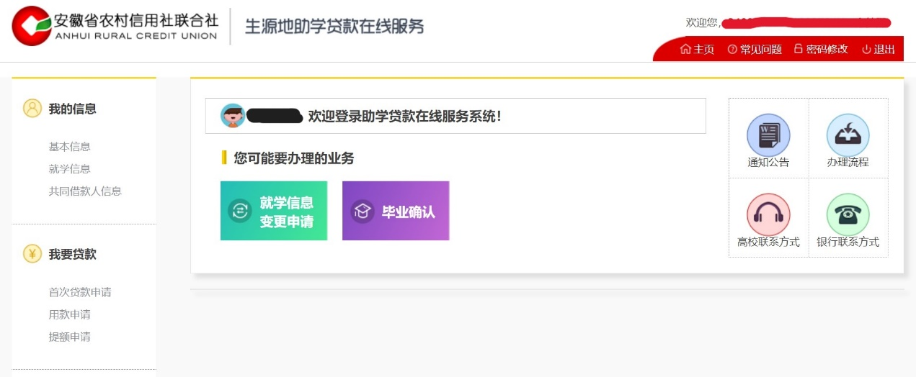
3. 点击左侧我的信息，基本信息进入信息核对页面，核对本人信息,点击保存，会提示”保存成功”
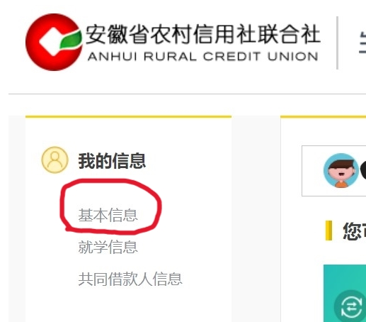
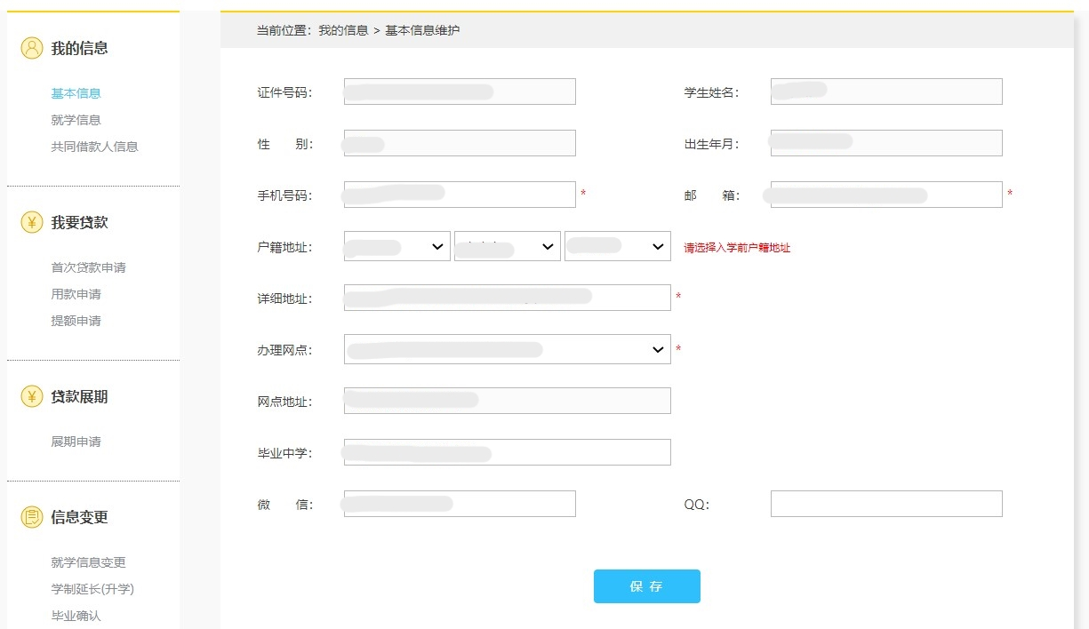
4..点击我的信息，核对共同借款人信息
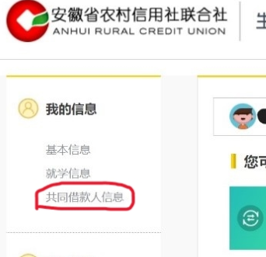
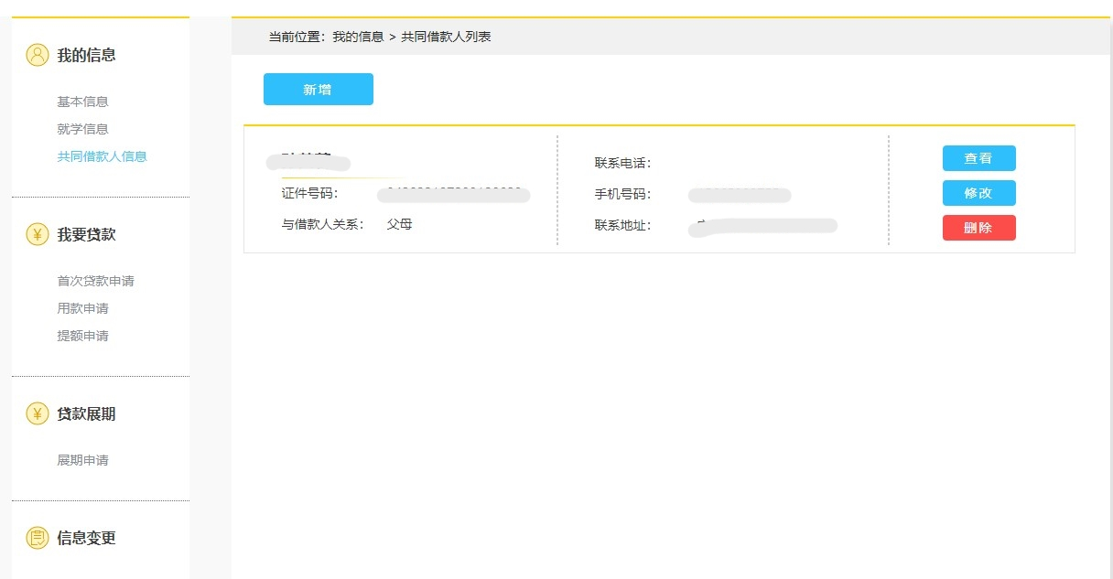
5.点击右上方的主页，回到初始页面
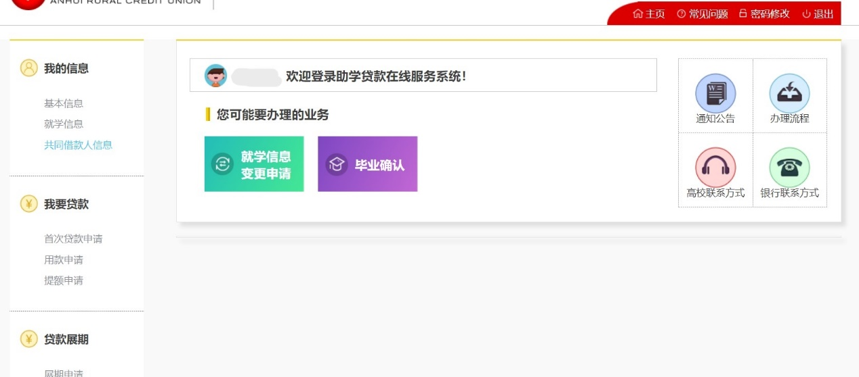
6. 点击毕业确认
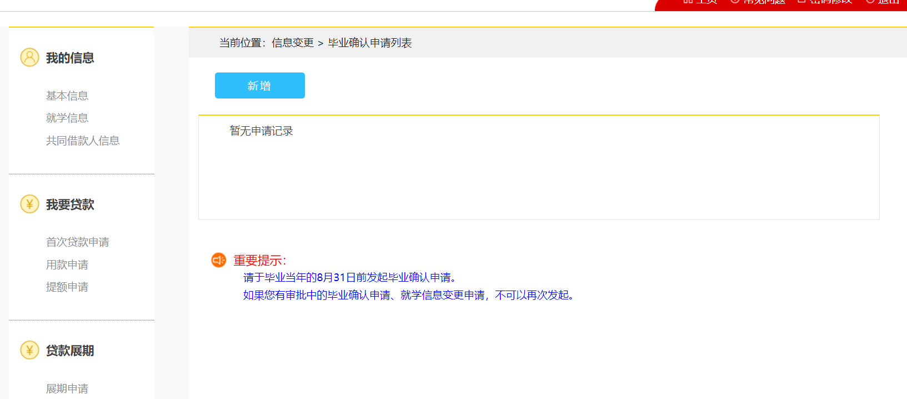
7. 点击新增，进行毕业信息添加，添加信息后出现确认页面，显示“毕业申请提交成功”，至此，学生本人需要操作的流程已经完成。等待高校和银行审核即可。
